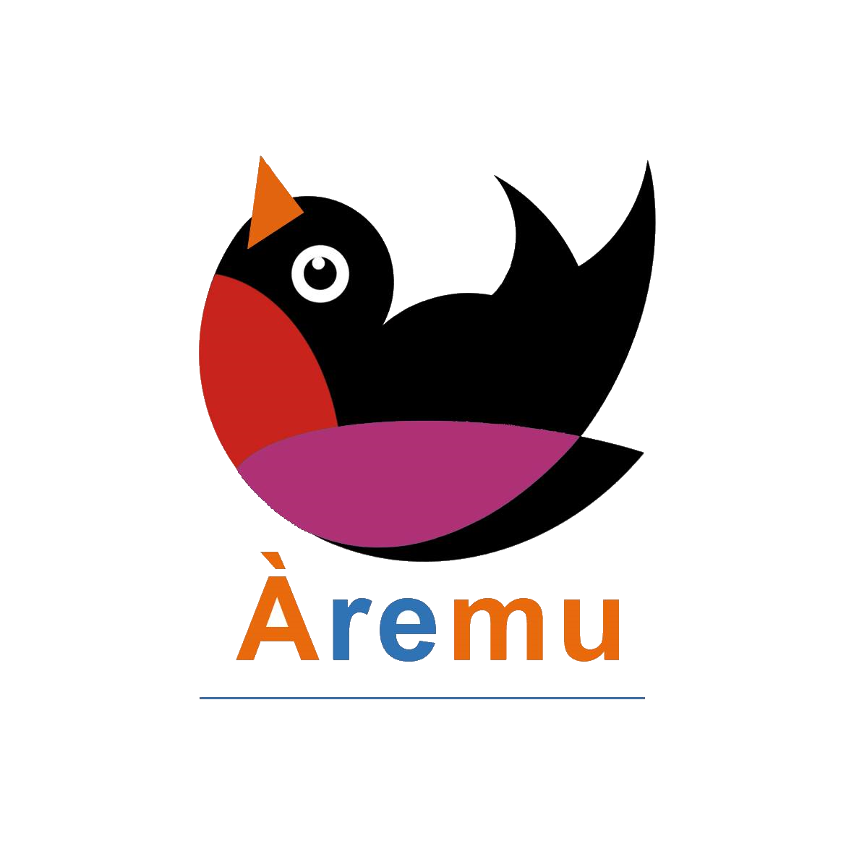

associazione culturale

**Comunicazione ai sensi della Legge n. 124/2017**

(Legge annuale per il mercato e la concorrenza)

CONTRIBUTI PUBBLICI ASSEGNATI

ALL’ASSOCIAZIONE AREMU NEL 2022

(aggiornato a dicembre 2022)

- Contributo di € 3.669,69 erogato dal Comune di BARI

in data: 08/03/2022

*contributo 2021 per Operatori dello Spettacolo iscritti all’Albo Comunale*

- Contributo di € 500,00 erogato dal Comune di MARTANO (LE)

in data: 05/07/2022

*contributo per eventi N&B Mareterra Festival 2022*

- Contributo di € 4.632,37 erogato dal MIC  
 in data: 19/09/2022  
 *Saldo contributo 2021 (Festival nuove istanze)*

- Contributo di € 3.053,81 erogato da REGIONE PUGLIA  
 in data: 20/10/2022  *Saldo contributo Programma straordinario Spettacolo 2020*